§ 2.9 Обнаружение ФМ-сигналов с выхода квадратурного
приемника с бинарным квантованием

ФМ-сигналы большой длительности используются в активной радиолокации для достижения нескольких целей:
- снижения импульсной мощности передатчика;
- повышения помехоустойчивости за счет расширения спектра до величины 1/τ, где τ – длительность кванта манипуляции;
- преодоления противоречий при разрешении по дальности и скорости, накладываемых соотношением неопределенности.
Наиболее распространены сигналы с π-манипуляцией по псевдослучайному закону. На рис. 2.9.1 приведена схема квадратурного приемника ФМ-сигнала. Входной сигнал подается на два канала обработки с выхода делителя мощности (ДМ). Два канала обработки необходимы для снятия неопределенности по времени прихода сигнала, т.е. его начальной фазы. Эти каналы, называемые квадратурными, имеют одинаковую структуру и отличаются только тем, что опорная частота приемника Fo в одном из каналов, назовем его синусным, подается на фазовый детектор (ФД) непосредственно, а в другой канал, назовем его косинусным, подается сдвинутой по фазе на 90 градусов.
ФД
Fo
сигнал
ФД
ДМ
90º
БК
БК
СЦФ
СЦФ
0/1
0/1
m_{s}
m_{c}
ТИ
Рис.2.9.1 Схема квадратурного приемника ФМ-сигнала
Рассмотрим принцип работы ФД. Входы ФД – сигнал u_{c}Sin(ωt+φ+Δφ) и опора u₀ Sin(ωt+φ), рис.2.9.2 – подаются на умножитель, выход которого есть
u_{c}u_{o}sin(ωt+φ+Δφ)sin(ωt+φ) = 0.5 u_{c}u_{o} (CosΔφ – Cos(2ωt+2φ+Δφ)).
Х
ФНЧ
u_{c}Sin(ωt+φ+Δφ)
u_{o}Sin(ωt+φ)
~u_{c}CosΔφ
Рис 2.9.2 Схема ФД
Выход умножителя пропускается через фильтр нижних частот (ФНЧ), полоса среза которого подбирается так, что член с удвоенной частотой 2ωt подавляется. Нетрудно видеть, что ФД есть линейная система. При наличии аддитивного нормального шума на входе приема сигнала, на выходе ФНЧ будет присутствовать случайный процесс, представляющий собой сумму детерминированного члена, пропорционального u_{c}CosΔφ, и шумовой составляющей y = ACosψ, где A –случайная амплитуда, ψ – случайная фаза шума. Далее примем СКО шума за 1. Для узкополосного нормального шума известно
[1, c 282], что амплитуда A распределена по закону Релея, а фаза ψ равномерно распределена на интервале (−π , π). Плотность распределения случайной величины y получается интегральным преобразованием [9, с 85]

$$W\left(y\right)=\int_{R}^{ }{u}e^{{-u}^{2}/2}\frac{du}{|u|\sqrt{1-{(y/u)}^{2}}}.$$
Заменой переменных z = u²− y² этот интеграл преобразуется к виду

$$W\left(y\right)=\frac{1}{2}e^{-y^{2}/2}\int_{z>0}^{ }{e^{-z}z^{-1/2}dz}.$$
Последний интеграл стандартный [8, c 200] и равен $\sqrt{2}$ . В результате получается, что выходы ФД суть нормально распределенные случайные величины z, имеющие детерминированное смещение s = u_{c} cosΔϕ
$$W\left(z,s\right)=\frac{1}{\sqrt{2}}e^{\frac{-{(z-s)}^{2}}{2}}.$$
Абсолютное значение смещения |s| можно считать эквивалентной амплитудой сигнала, а знак смещения есть знак cosΔϕ.
Вероятность p(s) того, что значение напряжения на выходе ФД больше нуля есть
$$p(s)=\int_{z>0}^{ }{W\left(z,s\right)dz.}$$
При s>0 p>1/2, при s<0 p<1/2, при s=0 или при отсутствии сигнала p=1/2 , рис.2.9.3.
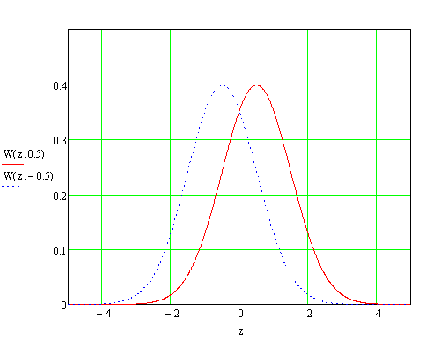
Рис. 2.9.3 Смещенные нормальные распределения

Таким образом, полоса выходного сигнала ФД соответствует полосе парциального импульса ФМ-сигнала (смена значений выхода ФД происходит с частотой манипуляции). Эта полоса лежит в области видеочастот, так как обычно длительность квантов манипуляции τ ≥ 50нс. Для цифровой обработки сигнала выходы ФД оцифровываются бинарными квантователями (БК) в символы 0/1, которые обрабатываются согласованными с законом манипуляции цифровыми фильтрами (СЦФ). Работа БК и СЦФ синхронизируется тактовыми импульсами (ТИ), период которых есть τ. Очевидно, что символами 0/1 можно отобразить лишь знак множителя cosΔϕ, но не амплитуду сигнала. Используя многоуровневое квантование амплитуды можно достичь определенных преимуществ (например, большей линейности системы, что важно при разрешении близких целей). Однако бинарное квантование имеет свои преимущества. Очевидна большая простота реализации системы обработки, что существенно при наличии весогабаритных ограничений. При работе в условиях слабых отраженных сигналов, в том числе ниже уровня шумов, многоуровневое квантование амплитуды просто не имеет смысла. Кроме того, бинарное квантование шума оказывает на него нормирующее влияние.
Пусть знаки «плюс» и «минус» выходов ФД кодируются символами 0 и 1 соответственно. Каждому номеру ТИ внутри цикла зондирования соответствует определенный квант дальности до цели. Для каждого кванта дальности производится накопление цифровых оценок наличия отраженного от цели сигнала. Первичные оценки формируются в СЦФ. Каждый СЦФ хранит в памяти закон манипуляции фазы в виде двоичного кода длины N, где N–число квантов манипуляции в импульсе зондирования. Пусть символами 0/1 кодируются фазы манипуляции 0/π соответственно. Первичные оценки формируются в СЦФ путем вычисления расстояния Хэмминга между кодом манипуляции и цифровым образом выходов ФД на каждом ТИ.
Рассмотрим варианты формирования расстояния Хэмминга в зависимости от фазы прихода отраженного сигнала.
Если разность фаз Δφ сигнала и опорной частоты находится в интервале (0,π), то при большом отношении сигнал/шум расстояние Хэмминга будет близким к нулю. Если
Δφ ϵ (π,2π) то расстояние Хэмминга будет близким к N, так как сигнал оказывается в противофазе к принятому порядку кодирования.
Если Δφ=π/2+kπ, где k–целое, то s=0 и канал «не чувствует» сигнал, даже если он есть. При этом в соседнем канале |s| = u_{c}, т.е. эквивалентная амплитуда максимальна.
Если отраженный сигнал отсутствует, то расстояние Хэмминга будет близким к N/2 в любой из квадратур. Это есть следствие того, что для нормального шума вероятности знаков выходов ФД одинаковы: p=1/2. Коды манипуляции ФМ-сигналов имеют примерно поровну нулей и единиц, что и приводит к сделанному выводу.
Преобразуем беззнаковые значения расстояния Хэмминга к эквивалентным оценкам со знаком линейным преобразованием y = x - N/2. Для оценок со знаком справедливы суждения:
- отсутствие сигнала приводит к близким к нулю оценкам;
- наличие сигнала тем более вероятно, чем больше абсолютное значение оценки.
Обозначим через m_{s} и m_{c} оценки со знаком в каждой из квадратур. Для компенсации пропадания сигнала в одной из квадратур достаточно выбрать суммарные оценки

$\left|m_{s}\right|+\left|m_{c}\right|$ (2.9.1a)

$m_{s}^{2}+m_{c}^{2}$ (2.9.1б)

$\sqrt{m_{s}^{2}+m_{c}^{2}}$ . (2.9.1в)

Могут быть выбраны и иные функции, симметричные и монотонно возрастающие по аргументам |m_{s}| и |m_{c}|. Оценки вычисляются для каждого кванта дальности в каждом цикле зондирования. Накопление оценок за несколько циклов зондирования может производиться как когерентно, так и некогерентно. Если бы фаза сигнала сохранялась неизменной за все время накопления, то можно было бы просто складывать числа m_{s} и m_{c} отдельно в каждой из квадратур и лишь в конце интервала накопления использовать формулы (2.9.1). Это эквивалентно применению очень длинных ФМ-импульсов с базой NM, где M-число накапливаемых циклов зондирования.
На практике сохранение фазы сигнала неизменной, т.е. возможность когерентного накопления, длится лишь доли секунды. Нарушение когерентности обусловлено такими факторами, как:
- нестабильность генераторов опорной частоты;
- быстрое изменение геометрии или взаимного положения источника зондирующего сигнала и отражающих элементов цели;
- допплеровское смещение частоты отраженного сигнала.
Длительное накопление оценок возможно некогерентно, т.е. накопленные когерентно за некоторое время оценки (например, за один цикл зондирования) преобразуются по формулам (2.9.1) и только затем суммируются. Такие оценки уже не чувствительны к сменам фаз, что позволяет накапливать их в течение всего радиоконтакта с целью.
Для расчета кривых обнаружения при различных вариантах накопления необходимо найти распределения чисел m_{s} и m_{c} при наличии только шума и при наличии шума и сигнала. Каждый двоичный разряд в СЦФ формируется независимо от других, т.е. по схеме испытаний Бернулли [4, с 571]. Из этого следует, что беззнаковые оценки в любом из каналов имеют биномиальные распределения. Оценки со знаком имеют те же распределения, но смещенные на константу N/2. Параметр биномиальных распределений есть найденная выше вероятность p того, что выход ФД имеет положительный знак (т.е. выход БК есть 1).
При малых отношениях сигнал/шум (|s|<1) p ≈1/2 и биномиальные распределения можно достаточно точно аппроксимировать нормальным распределением. Параметры среднего ξ и дисперсии σ² биномиальных распределений равны [4, с 572] ξ =Np,
σ²=Np(1-p). Учитывая константу смещения N/2 для оценок со знаком, имеем для них те же параметры в виде
$ξ=N\left(p-\frac{1}{2}\right), σ^{2}=Np(1-p) .$ (2.9.2)
При когерентном накоплении в формулах (2.9.2) достаточно заменить N →MN, где M - число накапливаемых циклов зондирования. Для шума в (2.9.2) следует положить p =1/2. Нормальные распределения с параметрами (2.9.2) аппроксимируют искомые распределения чисел m_{s} и m_{c}. Найдем на основе этих распределений распределения суммарных по двум квадратурам оценок (2.9.1).
Для оценок (2.9.1а) и (2.9.1б) искомые распределения выражаются лишь в виде сверток распределений отдельных слагаемых. Исключение составляет распределение шума в оценке (2.9.1б), которое асимптотически стремится к распределению $χ_{2}^{2}$ [4, c 621]. Для оценки (2.9.1в) существует довольно громоздкая асимптотическая формула [9, c 125], которая для шума сводится к распределению Релея.
Положим, что имеет место когерентное накопление M циклов зондирования оценок (2.9.1а). Учитывая наличие двух ветвей функции f(m)=|m|, получим асимптотическую плотность распределения накопленных чисел |m_{s}| и |m_{c}| на языке MathCad [14] в виде

$$F\left(m,ξ,σ\right)≔if\left(m<0, 0, dnorm\left(m,ξ,σ\right)+dnorm\left(-m,ξ,σ\right)\right).$$

Здесь dnorm(m, ξ, σ) – функция плотности нормального распределения со средним ξ и дисперсией σ², определенными формулами (2.9.2). Поскольку вероятности положительных значений напряжения на выходе ФД в квадратурах в общем случае отличаются, обозначим через q эту вероятность в косинусном канале, сохранив обозначение p для синусного канала. Для шума
ξ =0, σ²=MN/4.

Плотность распределения суммарной оценки m=|m_{s}|+|m_{c}| дается сверткой

$G\left(m,α,β,γ,δ\right)=\int_{0}^{m}{F\left(x,α,β\right)F\left(m-x,γ,δ\right)dx}$ , (2.9.3)

где $α,β$ - параметры (2.9.2) синусного, а $γ,δ$- косинусного каналов. Пусть Q – вероятность ложной тревоги решающего правила: «сигнал есть, если m>H». Тогда порог H определяется, как корень уравнения

$$1-\int_{0}^{H}{G\left(m,0,MN/4,0,MN/4\right)dm=Q.}$$

Здесь в соответствии с критерием Неймана-Пирсона под знаком интеграла стоит плотность распределения (2.9.3) для шума, порог H можно вычислить функцией root() пакета MathCad.
Кривая обнаружения T(u, Δφ), где u – отношение сигнал/шум, получается таким образом

$T\left(u,∆φ\right)=1-\int_{0}^{H}{G\left(x,α,β,γ,δ\right)dx}$. (2.9.4)

Здесь под знаком интеграла стоит плотность распределения (2.9.3) с параметрами (2.9.2) при наличии сигнала с параметрами (u,Δφ).
По аналогичной схеме рассчитываются кривые обнаружения для вариантов накопления (2.9.1 б и в).
Рассмотрим зависимость кривых обнаружения (2.9.4) от фазы Δφ. Учитывая симметрические свойства функции cosΔϕ, можно заключить, что достаточно сосредоточиться на двух значениях Δφ=0,π/4$.$ Первое из них соответствует полностью асимметричному распределению мощности сигнала между квадратурами, когда в одной из них сигнал «не чувствуется», второе – симметричному распределению мощности. Прочие значения дадут промежуточное расположение кривых обнаружения между кривыми для данных значений.
На рис. 2.9.4 приведены кривые обнаружения, рассчитанные программой
FM-KorAXP.xcmd [7] в пакете MathCad. Расчеты показывают, что:
- зависимость кривых обнаружения (2.9.4) от фазы $∆φ$ имеет место лишь для варианта накопления (2.9.1а), причем симметричное распределение мощности оптимально;
- варианты накопления (2.9.1 б и в) эквивалентны, а для симметричного распределения мощности сигнала между квадратурами эквивалентны все три варианта (незначительные расхождения кривых вполне объяснимы ограниченной точностью вычислений компьютера).

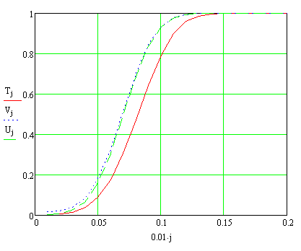
Рис. 2.9.4 Кривые обнаружения при когерентном накоплении
МN=64*64 элементов ФМ-сигнала (Р_{улт}=10⁻³, Δϕ=0):
Т – накопление Σm_{s} и Σm_{с} ,В КОНЦЕ |Σm_{s}| +|Σm_{c}|
V - накопление Σm_{s}иΣm_{с} ,В КОНЦЕ Σm_{s}² + Σm_{c}² (“хи квадрат”)
U - накопление Σm_{s}иΣm_{с} ,В КОНЦЕ (Σm_{s}² + Σm_{c}²)^{1/2} (“релей-райс”).

На рис. 2.9.5 приведены кривые обнаружения, рассчитанные программой
FM-KorPeTVU.xcmd в пакете MathCad при разных длинах накапливаемого сигнала.

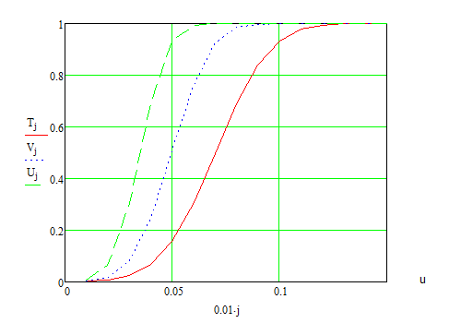
Рис. 2.9.5 Кривые обнаружения при когерентном накоплении NM
элементов кода манипуляции
(Р_{улт}=10⁻³,T- NM=4096, V- NM=8192, U- NM=16384)
Рассмотрим теперь некогерентное накопление M циклов зондирования, в каждом из которых производится когерентное накопление N элементов сигнала. Распределения для каждого цикла находятся описанным выше образом. Полагая M >>1 можно аппроксимировать конечные распределения после некогерентного накопления нормальными распределениями. Параметры этих распределений суть

ξ=M ξ_{к} , σ²=M σ_{к}²,

где ξ_{к} , σ_{к}² - средние и дисперсии распределений когерентного накопления.
На рис. 2.9.6 приведены кривые обнаружения, рассчитанные программой
FM-HEKorAXP.xcmd в пакете MathCad. Расчеты показывают, что при одинаковой общей длине накапливаемого сигнала некогерентное накопление дает заметно худшие результаты (сравнить с рис.2.9.4). Однако, это может компенсироваться большим числом M накапливаемых циклов, что на практике невозможно при когерентном накоплении. На рис. 2.9.7 приведены кривые обнаружения, рассчитанные программой
FM-HEKorPeTVU.xcmd .

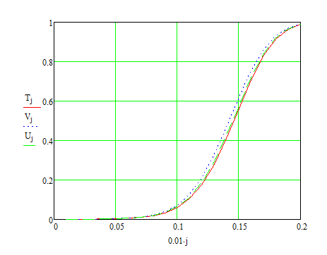
Рис. 2.9.6 Кривые обнаружения при некогерентном накоплении M=64
циклов зондирования ФМ-импульсами длины N=64 (Р_{улт}=10⁻³):
Т – накопление Σm_{s} и Σm_{с} ,В КОНЦЕ |Σm_{s}| +|Σm_{c}|
V - накопление Σm_{s} и Σm_{с} ,В КОНЦЕ Σm_{s}² + Σm_{c}² (“хи квадрат”)
U - накопление Σm_{s} и Σm_{с} ,В КОНЦЕ (Σm_{s}² + Σm_{c}²)^{1/2}(“релей-райс”).

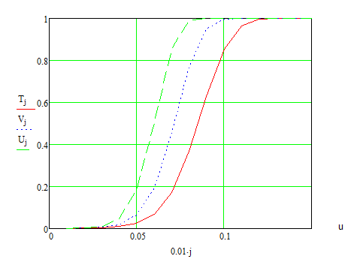
Рис. 2.9.7 Кривые обнаружения при некогерентном накоплении ФМ-импульсов
длины N=64 при разном числе циклов зондирования M (Р_{улт}=10⁻³):
кривая T- M=512, криваяV- M=1024, кривая U- M=2048

Одним из факторов разрушения когерентности является допплеровское смещение частоты несущей F_{c} принятого сигнала при ненулевой взаимной радиальной скорости v

F_{c}=F_{o}(1+2v/c).

Здесь F_{o} – опорная частота несущей, c – скорость света. Пусть τ – время когерентного накопления. Фаза гармонического сигнала зависит линейно как от времени, так и от частоты, поэтому набег фазы за время τ для опорного и принятого сигнала будет отличаться на величину
δφ = 2π F_{д}τ,

где F_{д} = 2 F_{o}v/c - частота Допплера. Условие когерентного накопления можно записать в виде δφ ≤ kπ, где $k≪1.$ Отсюда получаем предельное время когерентного накопления

τ ≤ kc/(4 F_{o}v).

Например, для морской радиолокации типа «корабль-корабль» характерные значения F_{o} ≈ 10 ГГц, v ≈ 50 м/с (≈ 100 узлов). Практически можно допустить k ≈ 10%$,$ что дает τ ≈ 50 мкс$.$ При длительности квантов манипуляции 100 нс получаем предельные длины ФМ-импульсов для чисто когерентной обработки порядка 500 элементов.
Если скорость v (следовательно и частота F_{д}) существенно не меняется в течении некоторого времени, можно компенсировать эффект Допплера и соответственно расширить интервал когерентного накопления. Например, если скорость носителя источника сигнала весьма велика, но известна в любой момент времени, то можно компенсировать эффект Допплера из-за собственного движения подстройкой опорной частоты или ее фазы. Выполнить такую компенсацию с высокой точностью весьма затруднительно, но возможно перенести интервал скоростей v в приемлемые границы. Для ограниченного интервала скоростей можно создать гребенку допплеровских каналов обработки, каждый из которых настроен на некоторое значение скорости. Современные вычислительные средства позволяют создать такую гребенку методами Фурье-анализа программным путем.
Рассмотрим влияние эффекта Допплера на обработку сигнала в ФД. Возвращаясь к схеме рис. 2.9.1 нетрудно найти, что эффект Допплера сводится к появлению аддитивной добавки к фазе Δφ
~ u_{c} cos (Δφ+2πF_{д}t) - выход синусного канала, (2.9.5)

~ u_{c} sin (Δφ+2πF_{д}t) - выход косинусного канала.

Формулы (2.9.5) описывают пару сопряженных по Гильберту случайных процессов
[9, прилож.II], где частота Допплера играет роль несущей. Пусть имеется периодическая последовательность ФМ-импульсов, длина которых позволяет вести их чисто когерентную обработку. Получаемые в результате обработки каждого импульса пары (m_{s},m_{c}) можно трактовать как комплексные отсчеты узкополосного аналитического сигнала (2.9.5)
[9, c 256]. Спектр этого сигнала при отсутствии шума состоит из одной линии f =F_{д}, а амплитуда линии ~ u_{c}. Здесь следует заметить, что обычно сопряженный по Гильберту процесс определяют для действительного сигнала и тогда он не является независимым. В данном случае мы имеем принципиально комплексный случайный процесс. Во-первых, нам неизвестны априори амплитуда и фаза в (2.9.5) и нельзя восстановить один из сигналов пары по другому сигналу. Во-вторых, шумы в каждой из квадратур независимы.
Пусть имеется M комплексных отсчетов сигнала (2.9.5) с частотой оцифровки f_{c}. Комплексное преобразование Фурье соответствующего M-вектора дает M комплексных гармоник, которые соответствуют полосе частот f_{c} (не M+1 гармоник с полосой f_{c} /2, как в случае действительного сигнала). Например, если период зондирования ФМ-импульсами равен 1мс, то спектр будет содержать M частот с разрешением 1/M кгц.
На рис. 2.9.8 приведен амплитудный спектр сигнала (2.9.5) при наличии шума. Алгоритмы его обнаружения по критерию Неймана- Пирсона вполне аналогичны изложенным в §2.7. При наличии только шума амплитуды гармоник распределены по Релею, т.е. алгоритмы выбора порогов §2.7 сохраняются. Если отсутствует синхронизация передатчика с фазой опорного сигнала, то вполне можно считать фазы Δφ в (2.9.5) распределенными так же, как и фазы суммы сигнала и узкополосного шума. Главная линия амплитудного спектра при наличии сигнала соответствует частоте F_{д}, а ее амплитуда имеет распределение Релея – Райса с параметром a ~ u_{c}.Таким образом, характеристики обнаружения оказываются такими же, как при чисто когерентном накоплении.
Амплитудные спектры можно накапливать некогерентно на всем интервале радиоконтакта с целью. Если бы частота F_{д} оставалась при этом неизменной, то эти спектры можно было бы просто складывать, как векторы и получить характеристики обнаружения, обсуждавшиеся выше (см. рис. 2.9.6, 2.9.7).

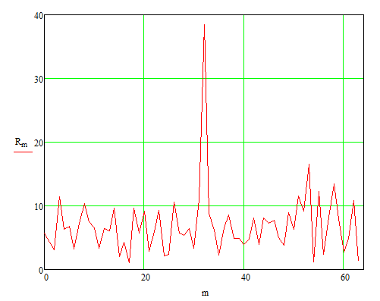
Рис. 2.9.8 Амплитудный спектр случайного комплексного сигнала (M=64)

Однако спектральная линия F_{д} флуктуирует со временем и эффект такого накопления будет размываться. Рассмотрим обнаружитель следующей конструкции:
- устанавливается порог H, вероятность превышения которого амплитудой одной и более гармоник шума не больше заданной вероятности ложных тревог P_{улт};
- превышение порога H амплитудой хотя бы одной из компонент некогерентно накопленного вектора амплитудных спектров считается сигналом обнаружения.
Очевидно, что если флуктуации происходят в узком интервале частот
F_{д}∈ (F_{д}Н, F_{д}В), лежащим внутри допплеровской полосы комплексного сигнала (0, f_{c}), то эффект накопления может быть существенным. Рассмотрим характеристики введенного обнаружителя при разных соотношениях полосы флуктуаций (F_{д}Н, F_{д}В) и всей полосы
(0, f_{c}). Практический интерес имеет случай малых амплитудных отношений сигнал/шум s<0,1. В этом случае биномиальные распределения чисел m_{s}, m_{c} можно считать нормальными с параметрами (2.9.2). Гармоники комплексных спектров остаются независимыми, если независимы флуктуации F_{д}. Эквивалентная дисперсия шума, приходящаяся на одну гармонику, дается (2.3.9) и (2.9.2) при p=1/2

$σ^{2}=\frac{N}{4M} .$ (2.9.6)

Будем полагать, что внутри интервалов когерентного накопления изменением частоты F_{д} можно пренебречь, а между этими интервалами она флуктуирует независимо от предыдущей истории в другое значение на интервале(F_{д}Н, F_{д}В). Будем также полагать, что эти значения равномерно распределены на этом интервале и совпадают с частотами гармоник преобразования Фурье («модель дискретных флуктуаций»). Последнее условие означает, что далее пренебрегается эффектом «двойных спектральных линий», рассмотренном в §2.7. Обозначим через p_{m} вероятности попадания частоты F_{д} на m-ую гармонику преобразования Фурье. Для гармоник вне интервала (F_{д}Н, F_{д}В) p_{m}=0, а внутри интервала p_{m} равна константе, которая находится из условия нормировки. Плотность распределения амплитуды m-ой гармоники в отдельном цикле когерентной обработки можно записать в виде

$W\left(y,s\right)=p_{m}RR\left(σ,A\left(s\right),y\right)+\left(1-p_{m}\right)RL\left(σ,y\right),$ (2.9.7)
где:
- RR - плотность распределения Релея-Райса;
- RL - плотность распределения Релея;
-A(s) – модуль смещения асимптотически нормальных распределений отсчетов комплексного сигнала как функция отношения сигнал/шум s на входе приемника. Функцию A(s) для центрированных отсчетов комплексного сигнала можно найти, учитывая формулу для среднего биномиальных распределений [4, с 572]

A(s) = N(p(s) -1/2),

где функция/вероятность p(s) рассматривалась при обсуждении смещенных нормальных распределений на рис. 2.9.3.
Некогерентное накопление результатов K циклов когерентной обработки дает сумму случайных величин, распределение которой есть K-свертка распределений (2.9.7). Для непосредственного расчета кривых обнаружения требуется вычислить эти свертки. Подобные вычисления чрезвычайно длительны на общедоступных средствах уже при K порядка десяти. Обойти необходимость расчетов сверток можно путем замены распределений сумм асимптотически нормальным распределением на основе закона больших чисел [4, c 565]. В рассматриваемой задаче имеется одна особенность, осложняющая применение этого приема – распределения (2.9.7) существенно не унимодальные, рис. 2.9.9. Нормализация сверток таких распределений происходит гораздо медленнее, чем, например, релеевских, а практически значимые числа K не очень велики. Поэтому в программе расчетов FM-HEKorKPO.xmcd использованы специальные приемы ускорения расчетов сверток (в частности, ассоциативность операции свертки, что позволяет 2^{n+1}-свертку вычислить как свертку двух 2^{n}-сверток).

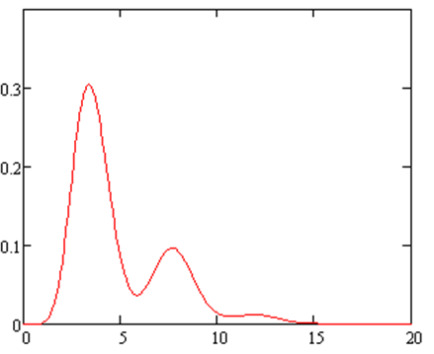
Рис. 2.9.9 4-свертка распределений (2.9.7) при s =0.1

Результаты расчетов по этой программе – рис. 2.9.10 показывают, что нормализация распределений (2.9.7) для отношений s< 0,1 и вероятностях P_{улт}~ 10⁻² с приемлемой для построения кривых обнаружения точностью наступает лишь при K>30. Заметим, что при меньших значениях вероятностей P_{улт} эта цифра может значительно возрасти.

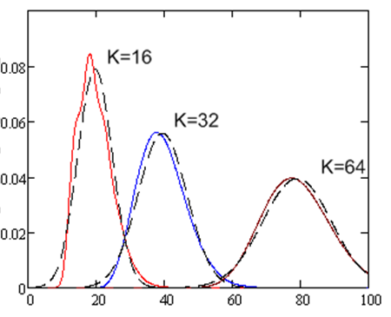
Рис. 2.9.10 Cвертки распределений (2.9.7) при s=0.1
и аппроксимирующие их нормальные распределения

Рассмотрим выбор порога H для введенного выше правила обнаружения. В отсутствие сигнала K-свертки вырождающегося в релеевское распределения (2.9.7) быстро нормализуются. Эквивалентные средние и дисперсии аппроксимирующих нормальных распределений суть

$ξ=Kσ\sqrt{\frac{π}{2}}{, ς}^{2}={Kσ}^{2}\frac{4-π}{2}.$

Тогда вероятность того, что отдельная компонента вектора V не превышает порог H в отсутствие сигнала можно выразить через стандартную функцию ошибок

$t\left(H\right)=\frac{1}{2}\left(1+\operatorname{erf}\left(\frac{H-ξ}{ς\sqrt{2}}\right)\right).$

Условие «вероятность ложных тревог обнаружителя не превышает P_{улт}» выражается соотношением

$1-{\left(t\left(H\right)\right)}^{M}≤P_{улт}.$

Из этого соотношения следует, что оптимальный порог есть квантиль [4, c 545] нормального распределения порядка (1 - P_{улт})^{1/M}. На языке MathCAD

$H=qnorm\left(\sqrt[M]{1-P_{улт}},ξ,ς\right).$

Вероятность того, что в присутствии сигнала отдельная компонента вектора V не превышает порог H, есть

$r\left(H,s\right)=\int_{0}^{H}{W^{\left(K\right)}(y,s)}dy,$

где W^{(K)}(y,s) – K-свертка плотности распределения (2.9.7).Обозначим через L число гармоник в спектре, лежащих в полосе флуктуаций (F_{д}Н, F_{д}В). Тогда для вероятности правильного обнаружения имеем

$P_{упо}\left(s\right)=1-{r\left(H,s\right)}^{L}{t\left(H\right)}^{M-L}.$ (2.9.8)
Последний множитель в (2.9.8) описывает превышения порога шумом и практически им можно пренебречь.
Непосредственное моделирование – рис. 2.9.11, подтверждает адекватность описанной модели. Программа FM-HEKorKPO.xmcd [7] рассчитывает вероятности P_{упо} по этой модели. На рис. 2.9.12 приведен пример кривых обнаружения, полученных посредством этой программы.

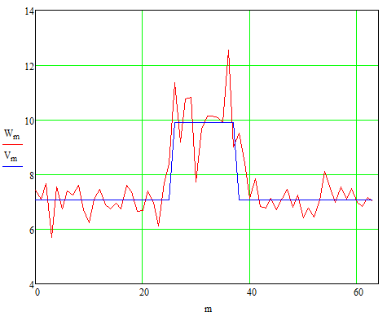

Рис. 2.9.11 Линия W – типичная реализация вектора V,
линия V – линия средних распределения (2.9.7)

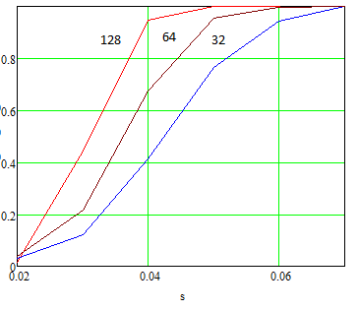
K=
Рис. 2.9.12 Кривые обнаружения при N=127, M=64,
отношение полос (F_{д}Н, F_{д}В) и (0, f_{c}) равно 20%

Сравнение рис. 2.9.12 и 2.9.5 (кривая V – когерентное накопление того же количества элементов сигнала) показывает, что выигрыш по уровню P_{упо} =0.8 и K=128 в данном случае составляет порядка 2 дБ. При этом отношение полос (F_{д}Н, F_{д}В) и (0, f_{c}) составляет всего 20%. С ростом этого отношения эффект накопления быстро исчезает, более того – он становится негативным при флуктуациях частоты F_{д} во всей полосе (F_{д}Н, F_{д}В).
Естественной идеей увеличения эффективности посткогерентного накопления спектров является следующее соображение.
В присутствии сигнала в каждом спектре имеется одна или две соседние линии, на которые попадает значение флуктуирующей частоты F_{д}. Статистически амплитуды этих линий будут отличаться большими значениями, нежели у линий шума. При больших отношениях сигнал/шум с большой вероятностью эти линии будут иметь в спектре максимальные амплитуды. Будем производить накопление максимальных или нескольких наибольших амплитуд спектров. Эффективное отношение сигнал/шум в получаемых суммах должно увеличиться и эффективность обнаружителя, построенного на статистике этих сумм, должна повыситься.
Для реализации этой идеи необходимо сортировать по возрастанию амплитуды спектров, складывать некоторое число n максимальных амплитуд и накапливать получаемые суммы в течение некоторого числа K циклов посткогерентной обработки. По распределению накопленных сумм в отсутствие сигнала определить порог H(P_{улт}), превышение которого формирует сигнал обнаружения. По распределению накопленных сумм в присутствии сигнала и порогу находятся кривые обнаружения.
Распределения сортированных выборок случайных величин являются предметом порядковых статистик [16]. Статистическую модель поставленной задачи образно можно описать следующим образом.
Линиям шума в спектрах соответствуют выборки белых шаров, размеры которых (амплитуды линий) распределены по Релею с дисперсией (2.9.6). Линиям суммы шума и сигнала в спектрах соответствуют выборки черных шаров, размеры которых распределены по Релею-Райсу с параметром A(s), определенном в формуле (2.9.7). В модели дискретных флуктуаций в каждом спектре-выборке из M шаров присутствует не более одного черного шара. Обозначим через ρ(x) и q(x,A) распределения Релея и Релея-Райса соответственно. Функция ρ(x) уже неоднократно использовалась, а функция q(x,A) может быть получена интегрированием плотности распределения Релея-Райса. После сортировки шаров статистика порядка M (будем ее также называть старшей) соответствует распределению максимумов размеров шаров независимо от их цвета. Функции распределения старшей статистики (вероятности того, что все размеры шаров в M-выборке не превосходят x) суть

$P_{M}\left(x\right)={ρ(x)}^{M}$, только шум (2.9.9)

$P_{M}\left(x,A\right)={q(x,A)ρ(x)}^{M-1}$, шум + сигнал.

Найдем аналогичные (2.9.9) формулы для статистик порядка m<M, т.е. для вероятностей событий «размеры точно m шаров в M-выборке не превосходят x». При наличии только шума известно [16, с.15], что

$P_{m}\left(x\right)=I_{ρ\left(x\right)}(m,M-m+1),$ (2.9.10)

где I_{ρ(x)}(a,b) - неполная бета-функция [4, с. 572, 744]. При наличии сигнала обобщим (2.9.10) следующим образом.
Разобьем поток M-выборок с черными шарами на два. В первый поток отправим выборки с размерами черных шаров меньше x, а во второй - все остальные. Вероятность попасть в первый поток есть q(x,A), во второй - 1−q(x,A). В выборках первого потока должно выполняться условие «размеры ровно m−1 белых шаров меньше x». В выборках второго потока должно выполняться условие «размеры ровно m белых шаров меньше x». Используя формулу (2.9.10) имеем для суммарной по двум потокам вероятности

$P_{m}\left(x,A\right)=q\left(x,A\right)I_{ρ\left(x\right)}\left(m-1,M-m+1\right)+(1-q\left(x,A\right))I_{ρ\left(x\right)}\left(m,M-m\right).$ (2.9.11)

Дифференцируя полученные распределения, получим их плотности

$W_{m}\left(x|M\right)=mC_{M}^{m}{ρ(x)}^{m-1}{\left(1-ρ\left(x\right)\right)}^{M-m}RL(x),$ (2.9.12)

$W_{m}\left(x,A\right)=W_{m}\left(x|M-1\right)+q\left(x,A\right)\left(W_{m-1}\left(x|M-1\right)-W_{m}\left(x|M-1\right)\right)+$
$$+RR(x,A)(I_{ρ\left(x\right)}\left(m-1,M-m+1\right)-I_{ρ\left(x\right)}(m,M-m))$$

Здесь при дифференцировании неполной бета-функции использована известная формула [16, с 17]. Аргумент (x|M) означает, что выборка берется из M шаров.
На рис. 2.9.13 приведены графики плотностей нескольких старших статистик спектров.

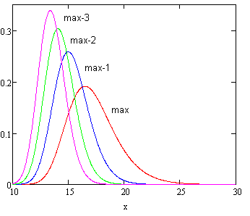
Рис. 2.9.13 Плотности распределений старших статистик спектров

Пусть обнаружитель реализует решающее правило «сигнал есть, если сумма максимальных амплитуд в спектрах при посткогерентном накоплении превышает порог H». Унимодальная форма графиков на рис. 2.9.13 позволяет уже при небольших значениях чисел K использовать стандартный прием расчета кривых обнаружения - замена распределений сумм случайных величин на асимптотически нормальные. Нетрудно заключить, что принятое решающее правило оправдано, пока вероятность попадания флуктуаций в старшую порядковую статистику близка к единице. При недостаточных для этого отношениях сигнал/шум флуктуации будут довольно часто попадать в следующие по старшинству позиции сортированных спектров. Естественно учесть эти факторы путем сложения нескольких максимальных амплитуд и производить посткогерентное накопление полученных сумм. Для расчета кривых обнаружения такого обнаружителя необходимо найти распределения указанных сумм. Кажущееся очевидным решение этой задачи - свертки плотностей на рис. 2.9.13 - здесь неприемлемо в силу очевидной статистической зависимости в упорядоченных случайных выборках. Корректное решение здесь состоит в нахождении совместных распределений старших порядковых статистик и расчета их первых моментов. Только после этого возможно применение стандартного перехода к асимптотически нормальным распределениям сумм. Плотности распределений сумм зависимых случайных величин вычисляются через многомерные интегралы от плотностей совместных распределений.
Плотности совместных распределений старших порядковых статистик для шума могут быть выведены из известных результатов [16, с 19]. Обозначим через (x,y,…z) кортеж из n переменных, в котором x<y<…<z. Совместная плотность распределения n старших порядковых статистик, т.е. вероятность событий «ровно M-n шаров в
M -выборке имеют размер меньше x, а размеры n остальных шаров попадают в интервалы кортежа (x+dx, y+dy, …,z+dz)» в данном случае есть

$W\left(x,y,…,z\right)=\frac{M!}{\left(M-n\right)!}{ρ\left(x\right)}^{M-n}ρ^{'}\left(x\right)ρ^{'}\left(y\right){…ρ}^{'}\left(z\right).$ (2.9.13)

Обобщим формулу (2.9.13) на случай наличия сигнала. Разобьем общий поток
M-выборок на n+1 потоков по местоположению черных шаров. В первый поток отправим выборки, в которых черный шар находится в позициях 1…M-n, во второй – на позиции
M-n+1 и так далее до позиции M. Заметим, что первый поток можно в свою очередь разбить еще на M-n потоков по положению черного шара. Все события в разных потоках независимы и соответствующие вероятности можно суммировать. Вероятность попадания в первый поток есть ρ(x)^{M-n-1}q(x,A), а вероятность попадания в остальные потоки есть ρ(x)^{M-n}. Плотности попадания в интервалы вероятности (x+dx, y+dy, …,z+dz) определяются произведениями

ρ' (x) ρ' (y)… ρ' (z) - для первого потока,
q' (x,A) ρ'(y)… ρ' (z), ρ'(x) q' (y,A)… ρ' (z), ρ' (x) ρ'(x)… q'(z,A) - для прочих потоков.

При суммировании потоков следует учесть, что они различимы еще и по выборкам M-n белых шаров из их общего числа M-1. Число таких выборок равно (M-1)!/(M-n)!. В результате приходим к формуле

$W\left(x,y,…,z,A\right)=\frac{\left(M-1\right)!}{\left(M-n\right)!}{ρ\left(x\right)}^{M-n-1}[{\left(M-n\right)q\left(x,A\right)ρ}^{'}\left(x\right)ρ^{'}\left(y\right)…ρ^{'}\left(z\right)+$ (2.9.14)
$$+ρ(x)(q^{'}\left(x,A\right)ρ^{'}\left(y\right)…ρ^{'}\left(z\right)+ρ^{'}\left(x\right)q^{'}\left(y,A\right)…ρ^{'}\left(z\right)+ρ^{'}\left(x\right)ρ^{'}\left(y\right)…q^{'}\left(z,A\right))].$$

При A →0 q(x,A) → ρ(x) и (2.9.14) переходит в (2.9.13).
На рис. 2.9.14 представлены результаты экспериментальной проверки формул (2.9.13) и (2.9.14). В экспериментах генерировались компьютерные реализации флуктуирующего сигнала большого объема и проводилась их соответствующая обработка. При этом генерировались реализации двух видов. Одна из них соответствовала модели дискретных флуктуаций, вторая – модели непрерывных равномерно распределенных флуктуаций. Представленные выше формулы для первой модели подтверждаются с высокой релевантностью. Непрерывные флуктуации вносят определенные отклонения в результаты этой модели, но они не имеют существенного значения.
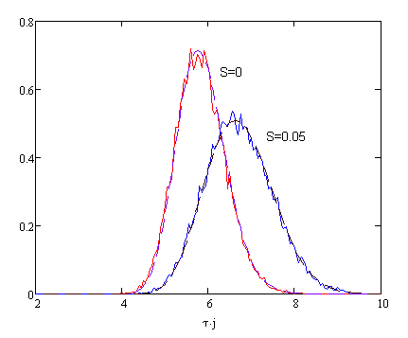

Рис. 2.9.14 Теоретические (пунктирные линии) и экспериментальные
плотности совместных распределений трех старших статистик
шума (s=0) и сигнала (s=0.05)
Сложность расчетов сумм старших статистик по их совместным распределениям резко нарастает с увеличением числа n. Исключение составляет случай общего суммирования всех амплитуд спектра. Операция сортировки, как нетрудно заметить, не оказывает влияния на эти суммы и первые два момента их распределений можно получить из парциальных статистик (2.9.12). После этого можно перейти к аппроксимации распределения некогерентно накапливаемых сумм нормальным распределением. На рис. 2.9.15 представлены результаты расчета кривых обнаружения для чисел n=1,2,3 и 64 (общее суммирование). Качественное поведение этих кривых при произвольных числах n можно предсказать на основе следующих рассуждений.

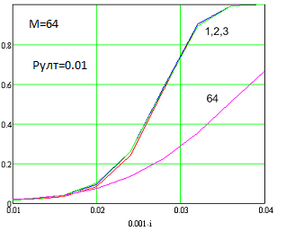
Рис. 2.9.15 Теоретические кривые обнаружения

При близких к единице вероятностях P_{упо}, достижимых при достаточно больших отношениях сигнал/шум, оптимальны будут кривые обнаружения при n=1 (суммирование только максимумов спектров). Включение в суммы следующих членов с n=2,3 и т.д., только ухудшают эквивалентное отношение сигнал/шум, так что общее суммирование при n=64 становится совершенно неэффективным. Однако в зоне средних значений
P_{упо} ≈ 0,5 привлечение в суммы нескольких старших статистик может повысить эффективность обнаружителя (часто попадающие в них флуктуации не будут потеряны). Повышение эффективности обнаружения в данной зоне имеет смысл, когда обнаружение ведется, например, двумя или более независимыми обнаружителями, связанными общим информационным каналом. Эффективная вероятность обнаружения при P_{упо} =0,5 двумя обнаружителями в этом случае достигает уже 0,75. Представляет интерес нахождение оптимального числа n в данной задаче.
Вычислительные трудности здесь оказываются преодолимыми модельными расчетами, которые хотя и требуют немалого времени, но могут быть выполнены на обычных ПЭВМ. По экспериментальным плотностям рис. 2.9.14 рассчитываются их первые моменты, а затем производится переход к асимптотически нормальным распределениям. На рис. 2.9.15, 2.9.16 представлены результаты решения данной задачи для следующих исходных данных:
- вероятность ложных тревог P_{улт}=0,01;
- число линий спектра M=64;
- число когерентно накапливаемых элементов ФМ-сигнала N*M=127*64;
- число некогерентно накапливаемых циклов K=64.
Отдельно обрабатывались компьютерные реализации с дискретными и непрерывными флуктуациями сигнала.

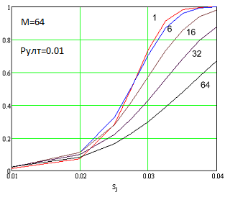

Рис. 2.9.15 Кривые обнаружения (дискретные флуктуации)

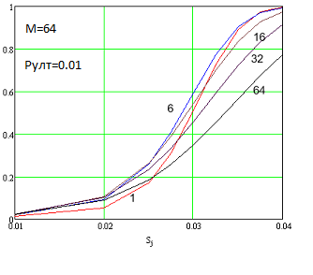
Рис. 2.9.16 Кривые обнаружения (непрерывные флуктуации)

Из рисунков видно что на уровне P_{упо} =0,5 суммирование n=6 старших линий сортированных спектров действительно улучшает эффективность обнаружения. Это сильнее заметно для сигнала с непрерывными флуктуациями, где выигрыш составляет порядка
0,5 дБ. Расчеты для произвольных исходных данных можно произвести программами *.xcmd из папки 2-9 в [7]:
-HeKorCT – формирует на диске файлы Mw.prn и Mc.prn флуктуирующих шума и сигнала с дискретными флуктуациями;
-HeKorCTAT - формирует на диске файлы Mw.prn и Mc.prn флуктуирующих шума и сигнала с непрерывными флуктуациями;
-HeKorCOPT - формирует на диске файлы Rw.prn и Rc.prn сортированных спектров шума и сигнала;
-HeKorMOD - формирует на диске файлы векторов порогов (H.prn) и кривых обнаружения (T.prn);
-KPO-MOD – отображает кривые обнаружения из файла T.prn;
-HeKorKPO(n=2) - формирует на диске файлы кривых обнаружения U1.prn, U2.prn, U64.prn аналитическими расчетами;
-HeKorKPO(n=3) - формирует на диске файл кривой обнаружения U3.prn аналитическими расчетами;
-HeKorKPO - отображает кривые обнаружения из файлов U1.prn, U2.prn, U3.prn, U64.prn, сформированных программами HeKorKPO(n=2) и HeKorKPO(n=3).

